SPAGNA (Costa del Sol) – Fuengirola

Hotel Monarque Fuengirola Park ****
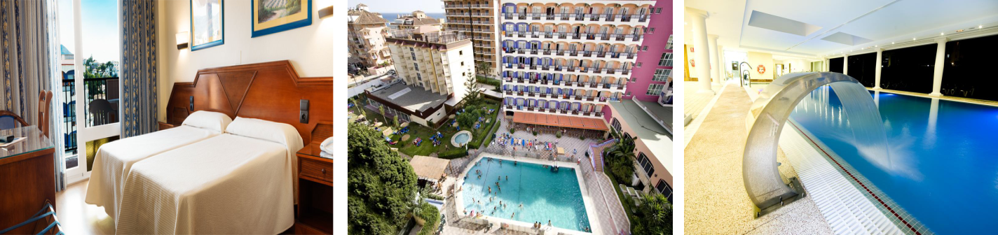

L'Hotel Monarque Fuengirola Park è situato in una zona residenziale di Fuengirola, a pochi metri dalla spiaggia di Las Gaviotas. Offre una piscina, circondati da graziosi giardini. Le spaziose camere del Fuengirola Park sono tutte provviste di aria condizionata, balcone e TV satellitare e vantano un bagno interno con asciugacapelli. L’hotel Monarque Fuengirola Park include, una caffetteria e un accogliente bar. Le aree comuni della struttura sono coperte dalla connessione Wi-Fi gratuita. A vostra disposizione anche sale con TV e giochi, una elegante hall, negozi in loco e una reception aperta 24 ore al giorno. Troverete inoltre un parrucchiere e un centro benessere, disponibili a un costo aggiuntivo. Il Monarque Fuengirola dista 15 km dall'aeroporto di Malaga.

Turni di effettuazione | Durata | Quota per persona in camera doppia  (minimo 25 partecipanti) | Supplemento  camera singola
8 FEBBRAIO – 22 FEBBRAIO 2020 (*) | 15 giorni / 14 notti | Euro 830,00 | Euro 290,00

La quota comprende: trasferimento con partenza da Bergamo - Milano MM2 Cascina Gobba per l'aeroporto di partenza e viceversa (garantito al raggiungimento di minimo 25 partecipanti per data partenza/rientro); volo diretto dagli aeroporti milanesi per Malaga e viceversa; franchigia bagaglio (1 in stiva da 20 kg + 1 a mano); sistemazione in camere doppie con servizi privati; trasferimento da e per l'aeroporto in Spagna; assistenza aeroportuale in partenza e in arrivo; trattamento di pensione completa dalla cena del primo giorno (salvo operativo aereo) alla prima colazione dell'ultimo (salvo operativo aereo); intrattenimenti vari; bevande ai pasti (1/4 acqua minerale + 1/4 vino); assicurazione medico bagaglio; assicurazione annullamento NOBIS n. 6002002822/K (pari ad € 27,00 per persona)

La quota non comprende: pasti non menzionati; mance di servizio; eventuali tasse di soggiorno da pagare direttamente in hotel; eventuali escursioni proposte in loco; extra di carattere personale e tutto quanto non indicato sotto la voce “la quota comprende”.

- la quota del soggiorno essendo calcolata con voli low cost (non preacquistati) è soggetta a riconferma fino al momento dell’effettiva prenotazione (con versamento dell’acconto). La partenza del volo e di conseguenza anche il rientro potrebbero essere posticipate di uno/due giorni.

DOCUMENTI NECESSARI: CARTA D'IDENTITA' IN CORSO DI VALIDITA’ E VALIDA PER L’ESPATRIO

(*) IN CASO DI ANNULLAMENTO VERRA’ APPLICATA LA SEGUENTE PENALE PER PERSONA:

- dal momento della prenotazione e fino a 60 giorni lavorativi prima della partenza diritto fisso € 69,00 + quota volo pari ad € 250,00

- da 59 a 15 giorni lavorativi prima della partenza 25% sulla quota dei servizi a terra + ass. annullamento + quota volo pari ad € 250,00
- da 14 a 3 giorni lavorativi prima della partenza 70% sulla quota dei servizi a terra + + ass. annullamento + quota volo pari ad € 250,00

- a meno di 3 giorni lavorativi prima della partenza l’intera quota versata

La penale riguardante i servizi a terra verrà rimborsata senza addebiti di scoperto in caso di rinuncia al viaggio causata da morte dell’Assicurato o ricovero dello stesso In istituto di cura - per tutte le altre cause previste verrà applicato uno scoperto con un minimo di € 50,00 per persona
L’importo del volo pari ad € 250,00 non è rimborsabile

Organizzazione Tecnica: I Viaggi di Job s.r.l.
ETSI Sede di Novara – Via dei Caccia 7/B - tel. 0321/6751054-42 fax 0321/6751041 etsi@cislnovara

